# 电路过渡过程的研究

实验人：王俊琪 2021011517（jq-wang21@mails.tsinghua.edu.cn）

实验时间：2022/4/22

实验仪器编号：电容箱13024257，十进电感箱03006977，信号发生器21035933，数字示波器15016600

## 1：预习任务

（1）

τ=0.02T, $C=2∗{10}^{−3}μF$

τ=0.1T, $C={10}^{−2}μF$

τ=1T, $C={10}^{−1}μF$

τ=10T, $C=1μF$

$$u_{0}=\left\{\begin{aligned}2U_{m}e^{\frac{t}{τ}}, 0<t<\frac{T}{2} \\ −2U_{m}e^{\frac{t}{τ}}, \frac{T}{2}<t<T\end{aligned}\right.$$

τ=0.02T时的波形大致为：

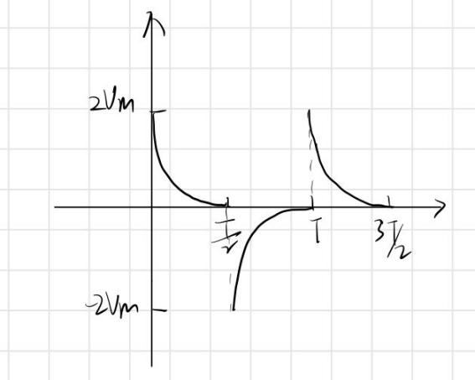

τ=10T时的波形大致为：

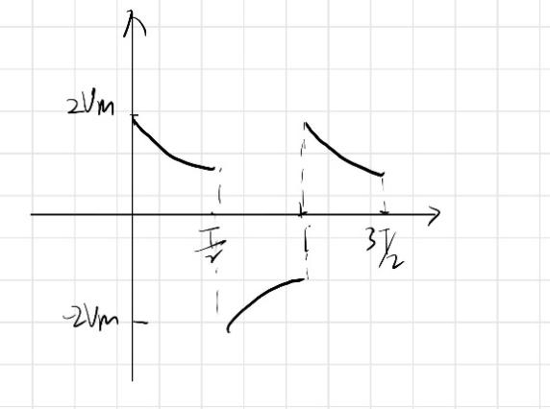

（2）

τ=5T, $C=0.5μF$

τ=0.1T, $C={10}^{−2}μF$

τ=5T时，该电路可以近似为一积分电路，波形大致为

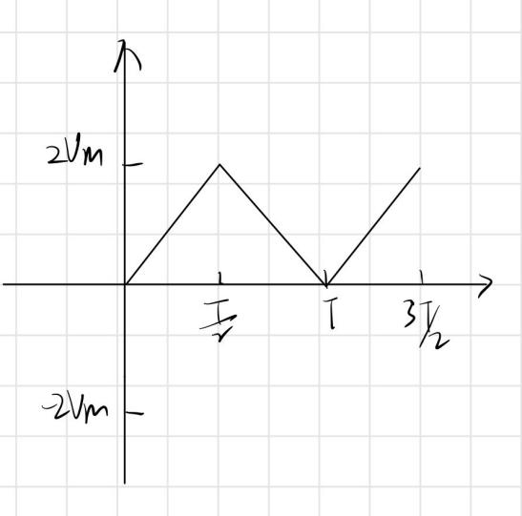

（3）

## 2：实验任务

（1）τ=0.02T,

波形如图所示

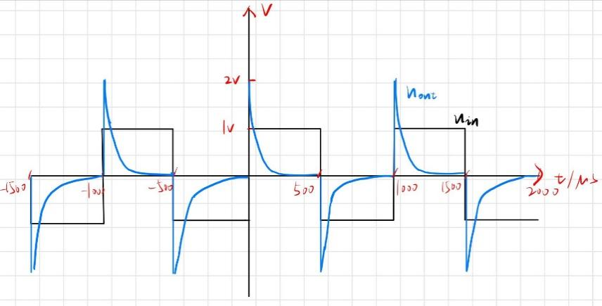

τ=0.1T,

波形如图所示

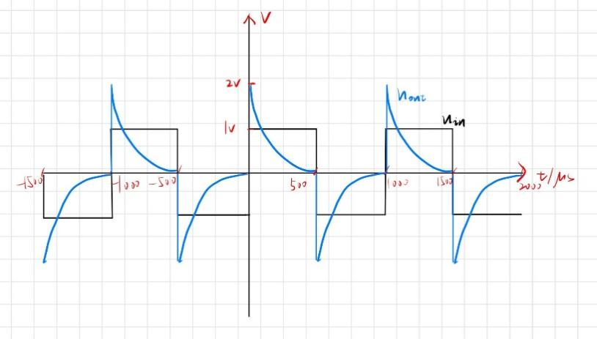

τ=1T,

波形如图所示

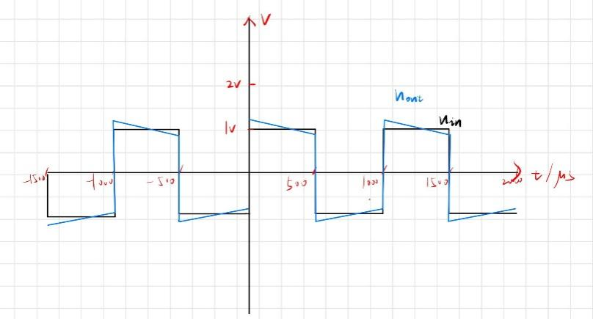

τ=10T,

波形如图所示

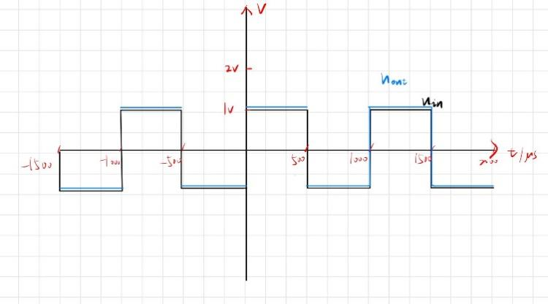

（2）τ=5T,

波形如图所示  
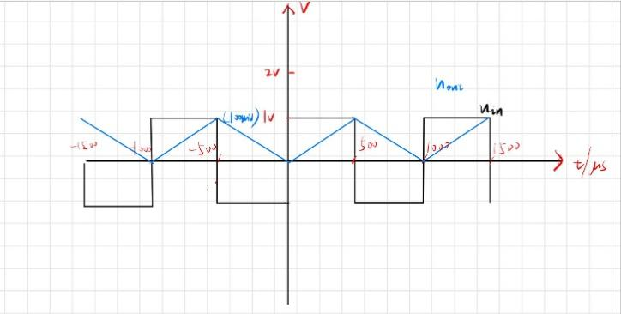

τ=0.1T,

波形如图所示

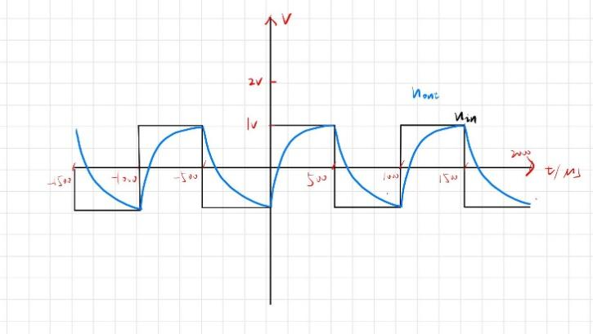

（3）

R=1kΩ

波形如图所示

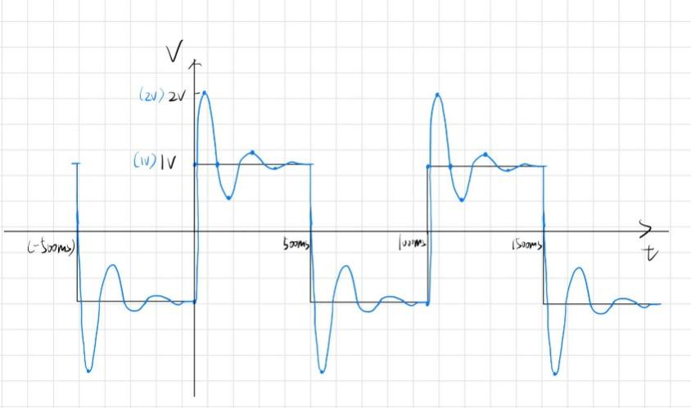

测量得到

$$T=1.5∗{10}^{−3}s$$

$$U_{m1}=944mV,U_{m2}=216mV$$

$$δ=\frac{1}{T}\ln{\frac{U_{m1}}{U_{m2}}}=983.23$$

$$ω_{d}=\frac{2π}{T}=4188.79s^{−1}$$

## 3：终结报告

（1）：微分电路和积分电路的区别

①运算不同：微分电路近似求微分，积分电路近似求积分

②对“RC”的要求不同。微分电路需要时间常数RC较小，而积分电路则相反

③输出电压的元件不同。微分电路输出R两端的电压，积分电路输出C两端的电压

④功能不同：积分电路可以使输入方波转换成三角波或者斜波，微分电路可以使输入方波转换成尖脉冲波

⑤结构不同：积分电路电阻串联在主电路中，电容在干路中。微分则相反

⑥微分电路对低频信号增益敏感，而积分电路对高频信号增益敏感

（2）：实验任务（1）中有哪些与预习分析有差异的现象？如何分析？

实验仿真中测出的波形里，对于τ为1T和10T的情况，波形曲线为近似是一条直线，与预习计算里画出的定性图像不符。这主要是因为这个时候τ比较大，同时电路达到稳态所需的时间比较长（相对于周期T）来说，从而在0到T/2这个时间段内变化比较小，近似可以类比为是线性图像。

（3）：根据实验任务（3）取得的数据，可以计算得到，

$$T=1.5∗{10}^{−3}s$$

$$U_{m1}=944mV,U_{m2}=216mV$$

$$δ=\frac{1}{T}\ln{\frac{U_{m1}}{U_{m2}}}=983.23$$

$$ω_{d}=\frac{2π}{T}=4188.79s^{−1}$$

理论上计算，我们可以得到

$R=1kΩ$ 时。 $R<2\sqrt{L/C}$

$$δ=\frac{R}{2L}=1000,ω_{d}=\frac{1}{\sqrt{LC}}=4.47∗{10}^{3}rad/s$$

从而，我们注意到实际测量值比计算值偏低。

4：思考题

：对比图8.3和图8.4两个电路的特性，电路元件的参数对电路响应的影响有什么不同？

图8.3中RLC串联， $δ=\frac{R}{2L}$，此时R越小， $δ$ 越小，衰减特征越明显

图8.4中RLC并联， $δ=\frac{1}{2RC}$，此时R越大， $δ$ 越小，衰减特征越明显

## 5：实验结论

对于RC微分电路，RC越小，微分性能越好

对于RC微分电路，RC越小，微分性能越好

对于RLC串联电路， $δ$ 越小，衰减特征越明显

## 6：实验收获

学习了实验室电容，电感元件的使用

学习了示波器的操作，学习了了双踪示波器的触发系统，水平系统，垂直系统，功能按键等操作，学习了使用示波器测量实际波形和读数。

学习了信号源的使用，进一步熟悉了电路实验的操作。

后附：助教签名

